@mehmetakif.unaldi ORTAOKULU 5. SINIFLAR TÜRKÇE DERSİ 1. DÖNEM 1. YAZILI (2. SENARYO)
T.O.5.5. Metinde geçen anlamını bilmediği söz varlığı unsurlarının anlamını tahmin edebilme
Eskiden sokaklarda oynanan geleneksel oyunlar, arkadaşlık ve dayanışma duygusunu güçlendirirdi. Bu oyunlar sayesinde çocuklar hem bedenlerini çalıştırır hem de paylaşmayı, sıra beklemeyi ve kurallara uymayı öğrenirdi. Geleneksel oyunlarımız kültürümüzün canlı kalmasına katkı sağlardı.
Bu metinde geçen bazı kelimelerin anlamları ve eksik olarak bazı harfleri verilmiştir. Anlamlara uygun kelimeleri metinden bulup boşlukları doldurunuz. (20 P)
KELİME |  |  |  |  |  |  |  |  |  |  |  |  |  |  |  |  |  |  |  | KELİMENİN ANLAMI
_ | _ |  | _ |  | _ |  | _ |  | _ | _ | _ |  | _ |  | M |  | E |  | K | Güçlü duruma getirmek, güç kazanmasını sağlamak.
_ |  | _ |  | _ |  | E |  | _ |  | _ |  | _ |  | _ |  | E |  | _ |  | Geleneğe dayanan, gelenekle ilgili olan.

T.O.5.6. Metnin yüzey anlamını belirleyebilme
Pusat, bahçede arkadaşlarıyla oynarken büyük bir heyecanla koşuyordu. Bir anda ayağı taşa takıldı, yere düştü ve dizini acıttı. Canı yanınca gözleri doldu. “Keşke dikkat etseydim.” diye içinden geçirdi. Arkadaşları hemen yanına koştu, biri elinden tuttu, diğeri üstünü silkeledi. Onların ilgisini görünce üzgün yüzü yavaş yavaş gülümsemeye dönüştü. Acısını unutur gibi oldu ve “Siz iyi ki varsınız.” diyerek onlara teşekkür etti.
Bu metinde Pusat’ın değişen duygularını aşağıya yazınız. (30 P)
Oyun oynarken:
Düştükten sonra:
Arkadaşlarının yardımından sonra:
Cevap anahtarı için instagram @mehmetakif.unaldi
T.Y.5.18. Yazısını zenginleştirecek biçimde söz varlığını kullanabilme
Okula giderken çantama önce defterlerimi, kalemlerimi, silgimi ve cetvelimi; sonra teneffüslerde okumak için sevdiğim hikâye kitabını; gün içinde acıkınca yemek üzere beslenme çantamı ve suyumu; beden eğitimi dersinde kullanmak için spor ayakkabılarımı ve tişörtümü yerleştirdim.
Yukarıdaki uzun cümleyi uygun yerlerinden bölerek örnekteki gibi kısa cümlelere dönüştürünüz. (30 P)
Örnek: Okula giderken çantama önce defterlerimi, kalemlerimi, silgimi ve cetvelimi yerleştirdim.

T.Y.5.21. Yazım kuralları ve noktalama işaretlerini uygulayabilme
Aşağıda verilen cümleleri büyük harflerin kullanımına dikkat ederek tekrar yazınız. (20 P)
mehmet bey 8 mayıs 2026 tarihinde yurt dışına gidecek.
……………………………………………………………………….
Ödül töreninde kaymakam hanım güzel bir konuşma yaptı.
…………………………………………………………………………

BAŞARILAR DİLERİM
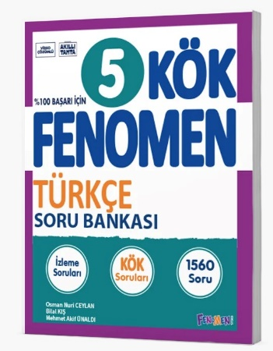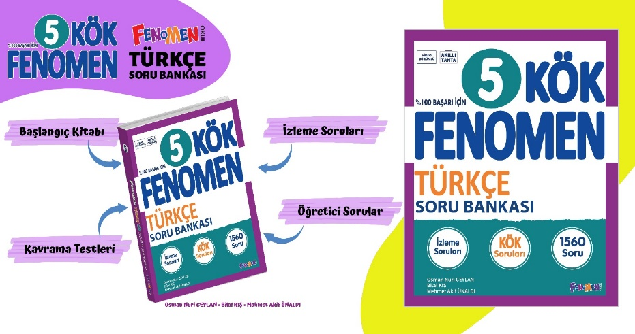

Maarif Modeli’ne tam uygunlukta hazırladığımız Kök Fenomen 5 soru bankamıza Fenomen bayileri ya da aşağıdaki bağlantıdan ulaşabilirsiniz.
https://fenomenkitap.com.tr/
Cevap anahtarı için instagram @mehmetakif.unaldi

